新 书 推 荐

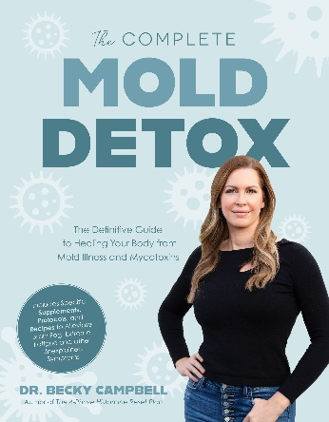
中文书名：《全面霉菌排毒手册：从身体到居家的全面清除计划》
英文书名：THE COMPLETE MOLD DETOX：The Definitive Guide to Healing Your Body from Mold Illness and Mycotoxins
作 者：Dr. Becky Campbell
出 版 社：Page Street Publishing
代理公司：St. Martin /ANA/Winney
出版时间：2025年7月
代理地区：中国大陆、台湾
页 数：待定
审读资料：电子稿
类 型：医学保健
***畅销书作家暨自然医学认证医师倾力打造的终极指南，助你彻底摆脱霉菌及其带来的健康问题。摆脱霉菌疾病与真菌毒素的权威指南！
***本书作者前作版权已售往：捷克共和国、法国、德国

内容简介：

踏上找回健康的旅程，这本医学角度的抗霉菌手册将是你的首选之书。贝姬·坎贝尔博士——自然医学认证医师、畅销书作者——结合自身经历、专业研究与医学知识，教你如何清除家中和体内的霉菌。

本书为你的康复之路提供详尽指引，内容包括：

识别霉菌疾病的多种症状
准确辨别家中、办公室等空间中的有毒霉菌
简单实用的排毒起步方法
如何运用饮食作为疗愈工具

通过她的逐步“全面霉菌重置方案”，你将掌握检测体内与家中霉菌的方法，学会有效遏制并处理霉菌问题。坎贝尔博士还特别收录20多道美味疗愈食谱，帮助身体排除毒素，缓解症状，并预防将来的霉菌疾病。读完本书，你将有能力战胜这位潜伏在家中的“隐形敌人”，找回自主掌控健康的力量！

作者简介：
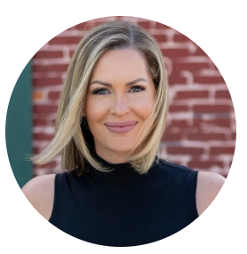
贝姬·坎贝尔博士（Dr. Becky Campbell）博士，自然医学认证医师，著有多部畅销健康书籍，包括《四阶段组胺重置计划》。现居美国佛罗里达州棕榈城市。著有《30天甲状腺重启计划》（The 30-Day Thyroid Reset Plan）和《四阶段组胺重启计划》（The 4-Phase Histamine Reset Plan）。她创办了以自己名字命名的博客、自然医学诊所和线上课程平台，并与克里斯托·霍恩博士（Dr. Krystal Hohn）共同主持健康播客《Health Babes》。贝基博士曾受邀在《Bustle》《PopSugar》《Reader's Digest》《InStyle》等知名媒体刊登专访，也常在电视节目和播客中现身，作为组胺不耐症和霉菌疾病康复领域的专家。

媒体与专家推荐：

“坎贝尔博士的工作对于应对全国范围内日益增长的慢性疾病至关重要。这本书提供了你急需的信息，让你理解环境如何影响健康，并教你应对方法。”
——迈克尔·鲁比诺（Michael Rubino），HomeCleanse 创始人，《The Mold Medic》作者

“坎贝尔博士带来实用又富启发性的见解，将混乱变为行动力。对每一位寻求健康之路的人来说，这是一本不可或缺的资源。”
——布兰登·弗米尔（Brendan Vermeire），FMHP™，The Mental M.A.P.™ 创始人

谢谢您的阅读！
请将反馈信息发至：版权联系人
安德鲁·纳伯格联合国际有限公司北京代表处
北京市海淀区中关村大街甲59号中国人民大学文化大厦1705室
邮编：100872
电话：13581679124
传真：010-82504200
Email：susan@nurnberg.com.cn
网址：http://www.nurnberg.com.cn
微博：http://weibo.com/nurnberg
豆瓣小站：http://site.douban.com/110577/
微信订阅号：ANABJ2002

